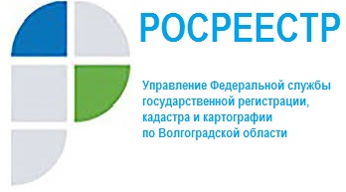
Рубрика «Спрашивали – отвечаем»

Вопрос гражданина В. О нецелевом использовании земельного участка и привлечении к административной ответственности по ч. 1 ст. 8.8 КоАП РФ.
Ответ: проведено административное обследование земельного участка, выявлены признаки административного правонарушения, ответственность за которое установлена ч. 1 ст. 8.8 КоАП РФ (использование земельного участка не по целевому назначению в соответствии с его принадлежностью к той или иной категории земель и (или) разрешенным использованием). Принято решение о проведении внеплановой проверки соблюдения земельного законодательства.
Вопрос гражданина К. о прекращении права муниципальной собственности на помещение и обременении в виде аренды.
Ответ: в силу ст. 235 Гражданского кодекса Российской Федерации право собственности прекращается при отчуждении собственником своего имущества другим лицам, отказе собственника от права собственности, гибели или уничтожении имущества и при утрате права собственности на имущество в иных случаях, предусмотренных законом.
Согласно ч. 1 ст. 14 Федерального закона от 13.07.2015 № 218-ФЗ
«О государственной регистрации недвижимости» государственный кадастровый учет и (или) государственная регистрация прав осуществляются на основании заявления и документов, поступивших в орган регистрации прав в порядке, установленном ст. 18 Закона № 218-ФЗ.
В силу положений ч. 1 ст. 51 Закона № 218-ФЗ с заявлением о государственной регистрации прекращения договора аренды недвижимого имущества может обратиться одна из сторон договора аренды. Помимо заявления, в регистрирующий орган должны быть представлены документы, подтверждающие фактическое прекращение арендных отношений.
Таким образом, для осуществления государственной регистрации прекращения права собственности, ограничений (обременений) прав на объект недвижимого имущества необходимо представить соответствующее заявление, а также документы, свидетельствующие о прекращении права собственности, ограничений (обременений) прав на него.

____________

